EL NIÑO/OSCILACION SUR (ENSO por sus siglas en inglés)
DISCUSION DIAGNOSTICA

emitido por

CENTRO DE PREDICCIONES CLIMATICAS/NCEP/NWS
Traducción cortesía de: WFO SAN JUAN, PUERTO RICO
7 de abril de 2011

Estado de Alerta de ENSO: Advertencia de La Niña

Sinopsis: Una transición a condiciones de ENSO neutral se esperan para junio 2011.
La Niña se debilitó por tercer mes consecutivo al reflejarse un aumento en la temperatura de la subsuperficie del océano a través del Océano Pacífico ecuatorial. Todos los cuatro índices de El Niño estuvieron entre –0.3°C y –0.8°C a finales de marzo (Fig. 1). Las anomalías del contenido calórico de la subsuperficie oceánica (temperaturas promedio en los 300m superiores del océano, Fig. 2) estuvieron levemente positivas como respuesta al progreso hacia el este de una fuerte onda oceánica Kelvin, que ha comenzado a agruparse en el este del Pacífico (Fig. 3). Sin embargo, la amplia extensión de anomalías negativas de SST permanecieron considerables durante el mes. (Fig. 4). También los impactos de La Niña en la circulación atmosférica sobre el Pacífico tropical y subtropical permaneció fuerte. La convección continuó en aumento sobre gran parte de Indonesia y suprimida sobre el oeste y centro del Pacífico ecuatorial (Fig. 5). Además, las anomalías en los vientos del este en los niveles bajos y del oeste en los niveles altos persistieron en esta región. Colectivamente, estas anomalías oceánicas y atmosféricas reflejan un debilitamiento de La Niña, pero con una continuación en los impactos globales.
Casi todos los modelos de ENSO predicen un debilitamiento de La Niña en los próximos meses, y la mayoría de los modelos predicen un retorno a condiciones de ENSO-neutral para mayo-junio-julio del 2011 (promedio de tres meses en el índice de El Niño-3.4 entre –0.5°C y +0.5°C; Fig 6). Aunque hay seguridad en condiciones ENSO-neutral para junio 2011, los pronósticos permanecen menos certeros para el verano y meses subsiguientes. En estos momentos, todos los pronósticos de los multi-modelos (mostrado por las líneas gruesas) sugieren que condiciones ENSO neutral persistirán desde junio hasta por lo que resta de año. Sin embargo, la separación en los pronósticos de modelos individuales y la habilidad de los modelos a largo plazo deja la puerta abierta para condiciones de El Niño o La Niña al final del 2011.
La Niña continuará teniendo impactos globales aún cuando se debilite el episodio durante la primavera del Hemisferio Norte. Se esperan impactos de La Niña durante los meses de abril-junio del 2011, incluyendo convección suprimida sobre el oeste-centro tropical del Océano Pacífico y un aumento en la convección sobre Indonesia. Los impactos potenciales en los Estados Unidos incluyen un aumento en la probabilidad de precipitación bajo el promedio a través de gran parte de los estados del sur, mientras precipitación por encima de lo normal es favorecida para los Planos norteños. Se pronostica un aumento en la probabilidad de temperaturas bajo promedio a través de los estados del norte (excluyendo a Nueva Inglaterra). Una posibilidad mayor de temperaturas sobre el promedio es favorecida para gran parte de la mitad sur de los EEUU contiguos (ver perspectiva de 3-meses transmitida el 17 de marzo de 2011).
Esta discusión es un esfuerzo consolidado de la Administración Nacional Oceánica y
Atmosférica (NOAA por sus siglas en inglés), el Servicio Nacional de Meteorología de
NOAA y sus instituciones afiliadas. Las condiciones oceánicas y atmosféricas son actualizadas semanalmente en la página de Internet del Centro de Predicciones Climáticas (Condiciones_actuales_de_El_Niño/La_Niña_y_Discusión_de_Expertos). Los pronósticos sobre la evolución de El Niño/La Niña son actualizados mensualmente en la sección Foro_de_Pronóstico del Boletín de Diagnóstico Climático del Centro de Predicciones Climáticas (CPC por sus siglas en inglés). La próxima Discusión Diagnóstica de ENSO está programada para el 5 de mayo de 2011. Para recibir una notificación por correo electrónico cuando las Discusiones Mensuales de Diagnóstico ENSO sean publicadas, por favor envíe un mensaje a: ncep.list.enso-update@noaa.gov

Centro de Predicción del Clima
Centros Nacionales de Predicción Ambiental
NOAA / Servicio Nacional de Meteorología
Camp Springs, MD 20746-4304

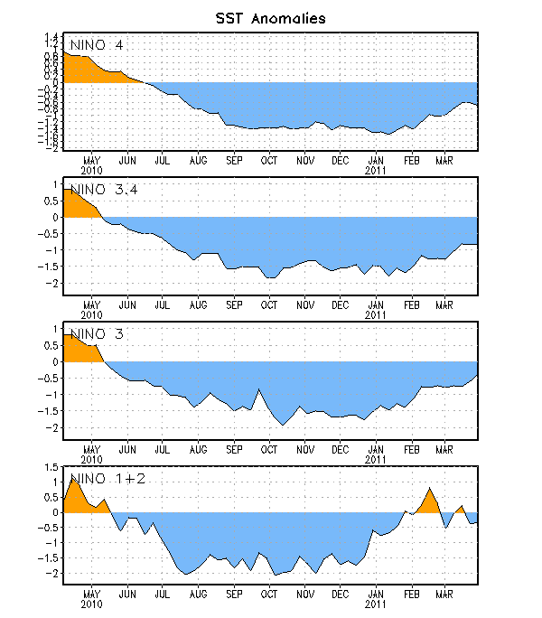
Figura 1. Serie de Tiempo de áreas promediadas para las anomalías en la temperatura (°C ) de la superficie del océano (SST) en las regiones de El Niño [Niño-1+2 (0°-10°S, 90°W-80°W), Niño 3 (5°N-5°S, 150°W-90°W), Niño-3.4 (5°N-5°S, 170°W-120°W), Niño-4 (150ºW-160ºE and 5ºN-5ºS)]. Las anomalías de SST son variaciones de los promedios semanales del período base de 1971-2000 (Xue et al. 2003, J. Climate, 16, 1601-1612).

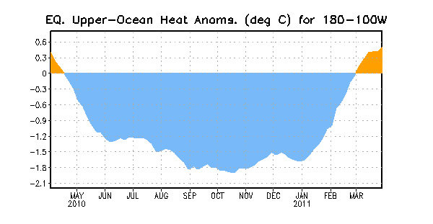
Figura 2. Anomalías promediadas del contenido calórico del océano superior (°C) en el Pacífico ecuatorial (5°N-5°S, 180º-100ºW). Las anomalías en el contenido calórico son computadas como variaciones de los promedios semanales del período base de 1982-2004.

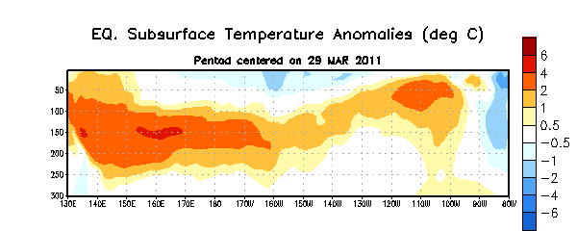
Figura 3. Sección de profundidad y longitud en las anomalías en la temperatura (°C) en la parte superior del océano Pacífico ecuatorial (0-300m) centralizadas en la semana de 29 de marzo de 2011. Las anomalías son promediadas entre 5°N-5°S. Las anomalías son variaciones de los promedios semanales del período base de 1982-2004.

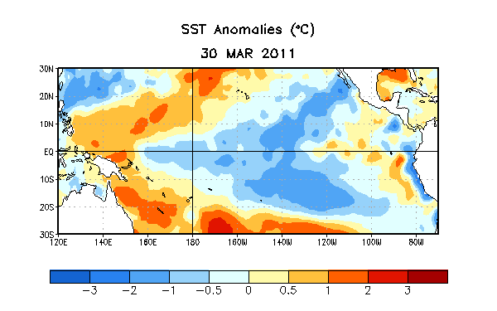
Figura 4. Promedio de las anomalias de las temperaturas (°C) de la superficie del mar (SST) para la semana centralizada en 30 de marzo de 2011. Las anomalías son computadas con respecto a los promedios semanales del período base de 1971-2000 (Xue et al. 2003, J. Climate, 16, 1601-1612).

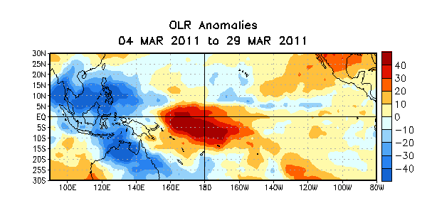

Figura 5. Promedio de las anomalías (W/m²) salientes de radiación de onda larga (OLR por sus siglas en inglés) para el período de cuatro semanas del 4 – 29 de marzo 2011. Las anomalías OLR son calculadas como variaciones promediadas cada cinco años desde el 1979-1995.

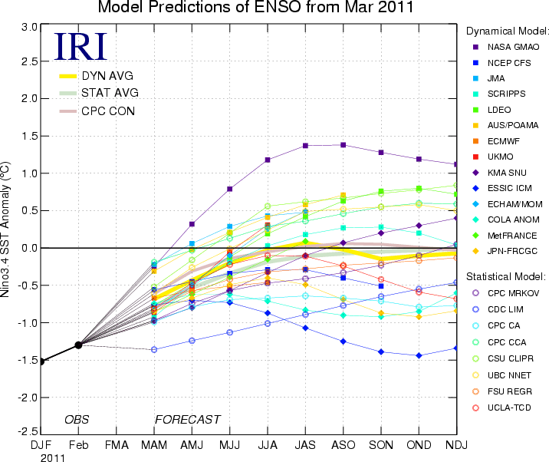
Figura 6. Pronósticos de las anomalías en la temperatura de la superficie del océano (SST) para la región de El Niño 3.4 (5°N-5°S, 120°W-170°W). Figura cortesía del Instituto de Investigación Internacional (IRI por sus siglas en inglés) para Clima y Sociedad. Figura actualizada el 16 de marzo de 2011.

